Име:..............
Исечи ги понудените форми и залепи ги во соодветната табела

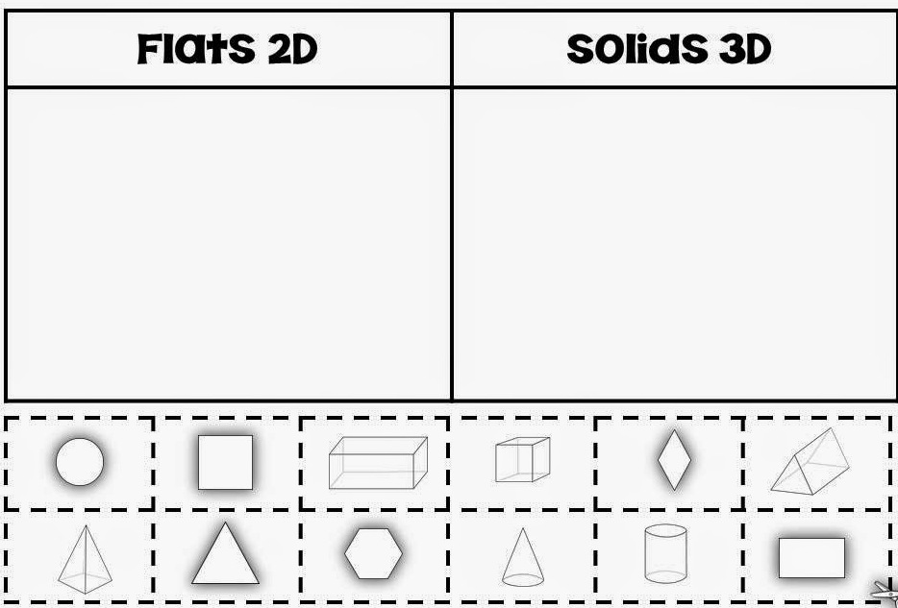
3Д Форми

2Д Форми

